新竹縣原住民族部落大學-Wah!幾散場地借用申請表

申請單位： | 單位電話：
單位地址：
負責人： | 電話/手機：
申請人： | 電話/手機：
申請用途： | 使用人數： 人

(單次)  申請日期：自 年 月 日  至 年 月 日  (採月租制請填寫日期)： | 使用場次： □上午(0900-1200)  □下午(1300-1700)  □夜間(1800-2100)
使用空間/容納人數：
□部落教室(40-60人)

注意事項：
- 應於使用前 7 日前提出申請。
- 使用時應遵守使用管理要點之規定，並於使用前後清理場地(垃圾自行帶走)及恢復原狀，如有毀損或遺失公物，應修復或照價賠償。
- 申請方式：請將填寫好之教室借用表拿至行政中心登記。
- 若有任何問題請來電洽詢，電話:03-5101069#25謝小姐 #23高小姐 #22謝小姐
- 電子郵件：srqt5842580@gmail.com
申請人(單位)切結 用 印：
本人同意遵守以上規定。

簽 名： 填表日 期： 年 月 日

新竹縣原住民族部落大學-Wah!幾散場地
設備借用保證書

兹向貴校申請借用活動場地及設施設備(見申請表單)，保證遵守部落大學使用管理要點，如有違反規定，接受隨時停止使用之處分；若因使用不當導致任何財物損壞，願負賠償責任，絕無異議， 敬請惠核。
此致

新竹縣原住民族部落大學

申請單位：

申請人： (簽章)

中 華 民 國 年 月 日

新竹縣原住民族部落大學-Wah!幾散教室防疫檢核表

因應「嚴重特殊傳染性肺炎(COVID-19，簡稱新冠肺炎)」，即日起使用本場地租用單位，務必配合相關防疫事項：
項次 | 配合防疫規範 | 單位自我檢核 |  | 備註
 |  | 是 | 否
1 | 已依據『「COVID-19(新冠肺炎)」因應指引：公  眾集會』完成風險評估，能確實落實防疫。
2 | 可事先提醒所有參與者若有發燒、呼吸道症狀、腹瀉、嗅味覺異常等疑似症狀者不應參與活動。
3 | 可事先告知所有參與者若有近期國外旅遊史、確診病例接觸史及列管居家隔離、居家檢疫、加強  自主健康管理、自主健康管理者，不得參與活動。
4 | 能要求所有參與者活動期間全程佩戴口罩並配合本處實聯制入館措施。
5 | 活動期間維持參加人員間「人與人保持 1.5 公尺」以上之安全社交距離(含座位間距)
6 | 活動期間能留意所有工作人員及參與人員身體狀態，若有發燒、呼吸道症狀者應勸離就醫。

□租用單位已充分了解租用本場地防疫規範，並能充分配合辦理。若未能配合上述事項及提供虛假資訊者，本校得停止租用同意或列入停權名單，所生損失由租借單位負責。

申請單位： 申請人簽章：

申請日期 年 月 日

本場地圖示表

地點 | 圖示
Wah!幾散部落教室 | 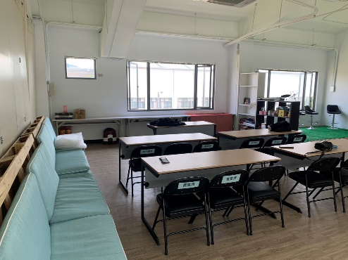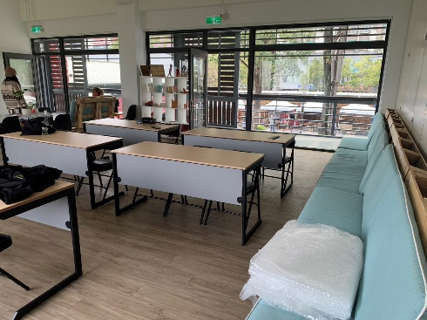
租借方式 | 採次數計費，1次200元。  採月收費 1次200元*次= __________元。(可用同值商品來抵)
場地設備 | 桌椅設備 投影機、布幕 無線麥克風

